سلسلة التمارين |  | 

العلوم الفيزيائية والتكنولوجيا |  | الثالثة متوسط

الأستاذ: سماحي حسين |  | الأستاذة: مجدوب ف.ز (رحمها الله) |  | متوسطة: أحمد بن دحمان – زناتة - تلمسان |  | الميدان الثالث:  الظواهر الكهربائية |  | كل الميدان

التمرين الأول:

في الشكل المقابل جهاز الأمبير متر.  - سم العناصر المرقمة.  - ما هي وظيفته؟  - ضع رمزه النظامي.  - كيف يربط في الدارة الكهربائية؟ | 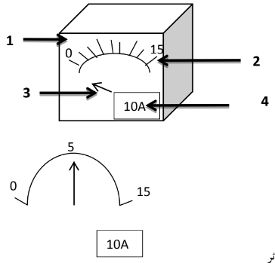
استعملنا الجهاز لغرض القياس فسجلنا الوضعية التالية:
- احسب القيمة الموافقة لهذه الوضعية.

التمرين الثاني:

في حصة الأعمال المخبرية حقق محمد التركيبة المقابلة وعند غلق القاطعة لاحظ مؤشر الأمبير متر ينحرف في جهة اليسار (تحت الصفر).  - ما سبب ذلك؟  - كيف يمكن حل هذا المشكل؟ | 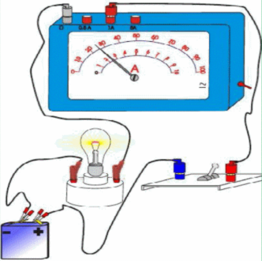
أثناء استعمال جهاز الأمبير متر لقياس شدة التيار نختار العيار 5A والسلم 100 تدريجة، فيتوقف المؤشر عند التدريجة 25.
- أحسب شدة التيار الكهربائي التي يشير إليها الجهاز.
- أحسب الاستطاعة الكهربائية المستهلكة من طرف المصباح، إذا علمت أن التوتر بين طرفي المولد 12V.

التمرين الثالث:

أنجز صهيب التركيب المبين في الشكل المقابل وبعد غلق القاطعة لم يلاحظ أي شيء في الدارة.  - برأيك، ما سبب ذلك؟ قدم حلا.  - ماذا يلاحظ صهيب بعد حل المشكل؟ | 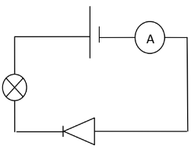  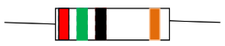
إذا علمت أن جهاز الامبير متر يحتوي على 100 تدريجة وتوقف المؤشر عند التدريجة 20 ياستعمال المعيار 5A.
- احسب شدة التيار المارة في الدارة.
أراد صهيب إضافة ناقل أومي المبين في الشكل.
- احسب قيمة مقاومته الكهربائية.
شفرة الألوان
الاحمر | الاخضر | الأسود | الأصفر
2 | 5 | 0 | 4

التمرين الرابع:

ترسم على المقاومات حلقات ملونة لتحديد قيمتها، إليك المقاومات التالية:
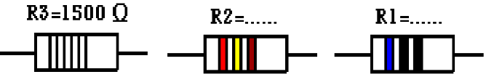
- أحسب قيميتي المقاومتين 1 و 2 ولون حلقات المقاومة 3.
إذا ربطت هذه المقاومات كل على حدى في دارة كهربائية بها بطارية قوتها المحركة 12V.
- أي من هذه المقاومات تسمح بمرور شدة تيار أكبر؟ علل.
- أحسب شدة التيار المارة في كل مقاومة.

التمرين الخامس:

أراد عمر أن يتعرف على خصائص التيار الكهربائي فأنجز دارة حسب المخطط المقابلة.  عند غلق القاطعة يتوهج المصباحان | 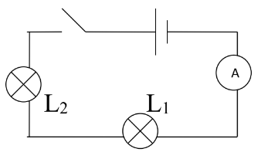
ويشير الأمبير متر إلى القيمة 0,05A.
- هل تتغير قيمة شدة التيار بتغير مكان الأمبير متر في الدارة؟
- عين جهة التيار الكهربائي .

التمرين السادس:

أكمل الجدول التالي:
المقدار | شدة التيار | القوة المحركة الكهربائية | المقاومة | الاستطاعة
الرمز | .......... | .......... | .......... | ..........
وحدة القياس | .......... | .......... | .......... | ..........
جهاز القياس | .......... | .......... | .......... | ..........

التمرين السابع:

ترسم على المقاومات حلقات ملونة لتحديد قيمتها، إليك المقاومتين التاليتين:
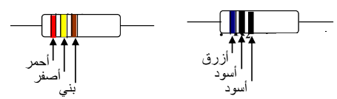
- باستغلال الجدول التالي، أوجد قيمة المقاومتين.
اللون | الأسود | بني | أحمر | أصفر | أزرق
الرقم | 0 | 1 | 2 | 4 | 5

التمرين الثامن:

إليك النواقل الأومية التالية:
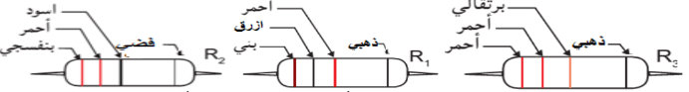
- حدد قيمة كل مقاومة بالاستعانة بالجدول التالي:
اللون | الأسود | البني | الاحمر | البرتقالي | الازرق | البنفسجي
الرقم | 0 | 1 | 2 | 3 | 6 | 7
- أي من المقاومات تسمح بمرور شدة التيار الكهربائي أكبر؟ علل.
- أحسب شدة التيار الكهربائي المار في المقاومة R=72Ω إذا ربطت في دارة بها بطارية قوتها المحركة e=24V.

التمرين التاسع:

لديك العناصر الكهربائية التالية: بطارية أعمدة قوتها المحركة 4,5V، قاطعة، أمبير متر، مصباح، مقاومة.
- أرسم مخطط كهربائي تمثل فيه هذه العناصر مربوطة على التسلسل.
- ماذا يحدث عند غلق القاطعة؟
- أحسب قيمة المقاومة للدارة. إذا علمت أن شدة التيار المار في الدارة هي 4.1A.
- أحسب الاستطاعة الكهربائية المستهلكة في الدارة.

التمرين العاشر:

لاحظ مخطط الدارة الكهربائية الموضحة في الشكل.  - سم العناصر المرقمة.  - ما دور العنصرين (4) و (5)؟ كيف يربطا في الدارة؟ | 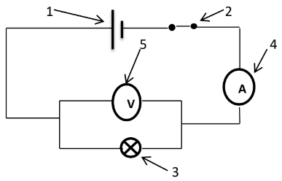
كتب على العنصر (3) الدلالتين (220V-100W).
- ماذا تعني هاتين الدلالتين؟
- احسب الطاقة التي يستهلكها خلال ساعتين بوحدة الجول.

